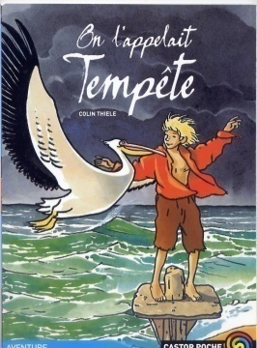  RALLYE – LECTURE CE  28  Nom : ………………..………………  Prénom : …..…………………………  On l’appelait Tempête  de Colin THIELE – Castor Poche  - En quel mois se passe cette histoire ?  - En décembre.  - En janvier.  - On ne sait pas.  - Où s’arrête le bateau ?  - Au Japon.  - En Europe.  - En Afrique.  - De qui Tempête décide-t-il de s’occuper?  - De trois bébés pélicans.  - De trois bébés albatros.  - De trois bébés aigrettes.  - Lorsqu’ils furent devenus grands que décidèrent Tempête et son père?  - De les tuer.  - De les mettre dans un zoo  - De les ramener dans la réserve.  - Qui est revenu le soir?  - Monsieur Puissant.  - Monsieur Perceval.  - Monsieur Pensif.  - Que s’est il passé lors de la tempête?  - Leur maison s’est envolée  - Monsieur Perceval s’est sauvé  - Un bateau s’est échoué.  - Que s’est-il passé un affreux matin de février ?  - Monsieur Perceval s’est noyé.  - Des chasseurs ont tiré sur Monsieur Perceval et l’ont tué  - Monsieur Perceval a mangé du poisson empoisonné.  QUESTION 1 2 3 4 5 6 7 TOTAL  NOTE OBTENUE  NOTE MAXIMALE 2 2 3 3 3 3 4 20 | RALLYE – LECTURE CE  28  Nom : ………………..………………  Prénom : …..…………………………  On l’appelait Tempête  de Colin THIELE – Castor Poche  - En quel mois se passe cette histoire ?  - En décembre.  - En janvier.  - On ne sait pas  - Où s’arrête le bateau ?  - Au Japon.  - En Europe.  - En Afrique.  - De qui Tempête décide-t-il de s’occuper?  - De trois bébés pélicans.  - De trois bébés albatros.  - De trois bébés aigrettes.  - Lorsqu’ils furent devenus grands que décidèrent Tempête et son père?  - De les tuer.  - De les mettre dans un zoo  - De les ramener dans la réserve.  - Qui est revenu le soir?  - Monsieur Puissant.  - Monsieur Perceval.  - Monsieur Pensif.  - Que s’est il passé lors de la tempête?  - Leur maison s’est envolée  - Monsieur Perceval s’est sauvé  - Un bateau s’est échoué.  - Que s’est-il passé un affreux matin de février ?  - Monsieur Perceval s’est noyé.  - Des chasseurs ont tiré sur Monsieur Perceval et l’ont tué  - Monsieur Perceval a mangé du poisson empoisonné.  QUESTION 1 2 3 4 5 6 7 TOTAL  NOTE OBTENUE  NOTE MAXIMALE 2 2 3 3 3 3 4 20

